 **105年度「強化科技農企業體系運作及多元創新」計畫推動說明會**

為鼓勵科技農企業藉由創新提升附加價值，朝向微笑曲線兩端發展，行政院農業委員會（以下簡稱農委會）提供科技農企業多項計畫資源，期協助業界改善經營管理與技術研發能力，提升競爭優勢。爰此，農委會業規劃於臺中辦理計畫說明會，說明計畫內容、辦理時程和相關規定，協助農企業了解如何運用政府資源協助農業產銷創新應用，敬請業者把握機會，踴躍報名參與！

1. **主辦單位：**行政院農業委員會
2. **執行單位：**財團法人中衛發展中心
3. **參加對象**
4. 科技農企業或具科技能量之農民團體及農業產業團體。
5. 輔導單位：包含依法在中華民國境內辦理登記之公司、公私立大專院校、財(社)團法人。
6. **活動內容**
7. 說明農委會105年度「強化科技農企業體系運作與多元創新計畫」工作內容、辦理時程和相關申請規定。
8. 「105年度科技農企業多元創新提案」計畫書撰寫說明。
9. 科技農企業與輔導單位經驗分享
10. **時間地點**

* 時間：105年3月7日 14:00-16:00
* 地點：農業試驗所生物技術大樓一樓會議室  
   (臺中市霧峰區舊正村豐正路255號)

1. **報名方式**本活動免費參加(名額50名)，科技農企業和技術服務單位優先報名，額滿為止。若報名過於踴躍，每家代表將以2名為限。依報名順序額滿為止，報名方式如下：
2. 網路報名：https://goo.gl/oHnKoV
3. 傳真報名：（02）2391-1283
4. email：c0764@csd.org.tw (報名表與個資保護聲明)
5. 洽詢專線：中衛發展中心（02）2391-1368#8764王小姐
6. **議程**

|  |  |  |
| --- | --- | --- |
| 時間 | 議程 | 主講者 |
| 13:30-14:00 | 報到 |  |
| 14:00-14:05 | 主辦單位致詞 | 農委會科技處  柯勝智科長 |
| 14:05-14:25 | 【經營管理】  強化科技農企業體系運作與多元創新計畫說明 | 中衛發展中心  許晉瑋顧問 |
| 14:25-15:00 | 【提案教戰】  多元創新提案計畫書撰寫&QA | 中衛發展中心  陳思瑋顧問 |
| 15:00-15:10 | 中場休息 |  |
| 15:10-15:30 | 【業者分享】  來自田尾花鄉的胡蘿蔔豬 | 永隆牧場張勝哲場長 |
| 15:30-15:50 | 【輔導單位分享】  多元創新輔導心得分享 | 財團法人鞋類暨運動休閒科技研發中心林彥昌經理 |
| 15:50-16:00 | Q&A | 中衛發展中心代表 |

1. **地圖**

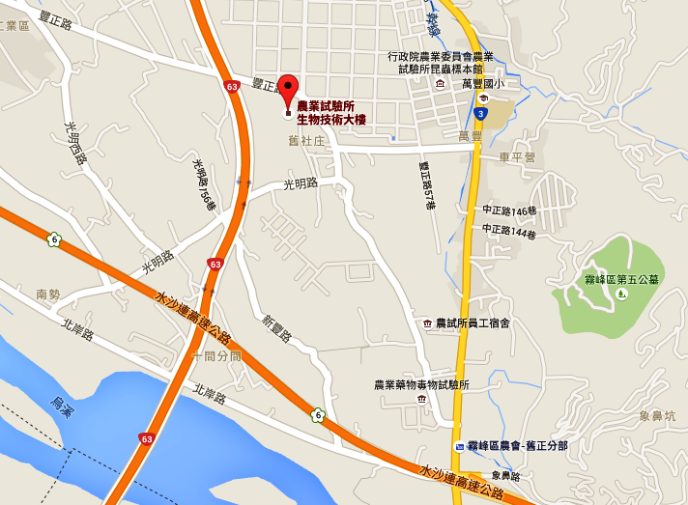

**105年度「強化科技農企業體系運作及多元創新」計畫推動說明會**

**報名表**

|  |  |  |  |  |
| --- | --- | --- | --- | --- |
| 單位名稱 |  | | | |
| 參加者 | 職　稱 | | 行動電話 | E-mail |
|  |  | |  |  |
|  |  | |  |  |
|  |  | |  |  |
|  |  | |  |  |
| 其他 | |  | | |
| 上述個人資料□ 願意 □ 不願意提供主辦單位運用，通知後續有關說明會、產業輔導、科技服務等相關資訊及活動訊息。 | | | | |
| 備註 | 1. 本活動免費參加，請於3/6前完成報名手續，報名後請來電確認，依報名順序額滿為止。 2. 若多人同時報名，請於同一份個人資料保護聲明簽名回覆即可。 3. 報名方式 網路報名：https://goo.gl/oHnKoV   傳真：報名表與個資保護聲明傳真至（02）2391-1283  E-mail：c1078@csd.org.tw   1. 洽詢專線：中衛發展中心（02）2391-1368 #8764王小姐 | | | |

**105年度「強化科技農企業體系運作及多元創新」計畫推動說明會**

**個人資料保護聲明**

|  |
| --- |
| 行政院農業委員會（下稱「農委會」）與財團法人中衛發展中心（下稱「中衛中心」）謹依個人資料保護法規定告知您下列事項：  1.個人資料蒐集之目的  (1)為執行農委會主辦、中衛中心執行之會議、說明會及其他依法得從事業務有關之活動。  (2)作為上述活動之後續處理、聯絡、郵寄及紀錄用途。  2.個人資料蒐集之類別如報名表。  3.農委會與中衛中心對於您提供之個人資料將妥為保存，並遵循以下原則使用您的個人資料：  (1)農委會與中衛中心將於存續期間內於前述第一項目的內使用您的個人資料，不另做其他用途。  (2)農委會與中衛中心將於國內使用您的個人資料，不會傳輸至其他國家或第三人。  4.依個人資料保護法第三條規定，您可以針對您的個人資料行使以下權利，若有個人資料相關權益問題，請洽02-2391-1368 中衛發展中心農業經營組：  (1)查詢或請求閱覽。  (2)請求製給複製本。  (3)請求補充或更正。  (4)請求停止蒐集、處理或利用。  (5)請求刪除。  5.您可拒絕提供全部或部分個人資料，但若您不願意提供真實且正確完整之個人資料，將可能導致您無法參加中衛中心執行農委會所辦理之活動或中衛中心所提供服務等權益。  6.本人已閱讀並充分瞭解上述告知事項。  親 簽：                           日 期：　　　 年　　　月　　　日 |